Районная научно – практическая конференция
«Путь в науку»

Первооткрыватели Многовершинного золоторудного месторождения

Исследовательская работа по географии

Бородай Кристина Олеговна
ученица 11класса
МБОУ СОШ р.п. Многовершинный
Николаевского муниципального района
Хабаровского края

Руководитель учитель географии
Кияницына Нина Михайловна

Р.п.Многовершинный
2016
Оглавление
Введение стр.3-4
Географическое положение Многовершинного месторождения стр.5-6
Первооткрыватель месторождения – В.Р.Поликанов стр.7-9
Э.П.Хохлов стр.10-11
С.И.Косов стр.12-14
С.С.Дарбинян стр.15-17
Заключение стр.18
Список источников стр.19

Введение
Я живу в рабочем поселке Многовершинный Николаевского района Хабаровского края, оканчиваю среднюю школу.
Прочитав книгу М.Р.Салиховой «…Солнца и ветра брат», в которой автор написал очерки о жизни первопроходцев, поисковиков; об их трудных рабочих буднях и об огромных усилиях, потраченных на изучение больших территорий Хабаровского края в поисках геологических проб, у меня осталось какое-то чувство несправедливости что ли. Ведь мало кто помнит имена первопроходцев, проложивших первые маршруты в поисках сокровищ Многовершинного. Конечно мы, ученики средней школы МБОУ СОШ р.п. Многовершинный, знаем имена геологов Нижне-Амурской экспедиции: Виктор Романович Поликанов, Эрик Петрович Хохлов, Станислав Иванович Косов. Но, как известно, у людей сейчас огромное количество забот, проблем, и в суете повседневных будней лишь крупица помнит о тех героях, которые считали свой поистине глобальный труд обычным будничным делом. Почти никто не знает о трудных маршрутах Николая Васильевича Огнянова, Демьяна Никандровича Таюрского, Евгения Петровича Зарембского, Леанабрия Ашировича Сахьянова, Владимира Эсперовича Пилацкого, Николая Ивановича Усовских, Натальи Николаевны Егоровой, Владимира Владимировича Шадынского, геологической четы Самородовых, Куренчаниных, не знает о заботах и проблемах руководителей экспедиции Александра Федоровича Дымнова, Сурена Саркисовича Дарбиняна, Николая Васильевича Драчева, о становлении Станислава Ивановича Филина и о бедах Глазова.
Через такое большое количество лет потускнели имена замечательных буровиков и горнопроходчиков: Н.К.Константинова, В.И.Михайлова, Н.Ф.Диканского, Б.С.Дорошкова, И.Д.Крамлева, И.Д.Лунева, С.И.Левина, В.Г.Азарова, Г.С.Захватова, С.А.Сбитнева, С.В.Каюмова, В.И.Грицана, В.М.Гонты.
А сидя в маршрутном автобусе, плавно катящемся по дороге до районного центра, нельзя представить каких нечеловеческих усилий требовалось водителям: И.П.Краснослабодцеву, А.Л.Кураченкову, А.А.Савельеву, Н.В.Чернихевичу, И.П.Гакману, А.А.Дмитрееву, Р.Р.Басырову, М.М. Малищуку и десяткам других для перевозки жизненно-важных грузов за сотни километров по бездорожью. Очень обидно, что мало кто знает об этих людях. И я решила написать о том, каким был их вклад, как они, отдавшись делу, искали пути к Многовершинному. Ведь именно благодаря первопроходцам, геологам, поисковикам, в общем, всем тем, кто участвовал в открытии и становлении Многовершинного мы здесь живем. Живем в прекрасных условиях, даже не помышляя о том, какого труда это стоило. И поэтому я решила рассказать об открытии месторождения и создании поселка.
Целью своего исследования ставлю изучение материалов, раскрывающих первые страницы становления крупнейшего золоторудного месторождения – Многовершинное, вклад каждого из первооткрывателей – нижнеамурцев.
Пусть они не совершали подвигов, они честно делали каждый свое маленькое дело, которое затем положило основу тому, что расступились горы, распахнулась тайга, принимая в свои объятия новый индустриальный центр. О каждом из этих первых можно написать книгу, так интересен и насыщен их жизненный путь. Но я ставлю перед собой более скромную задачу – хотя бы отдельными штрихами прикоснутся к их портрету и по возможности воскресить в памяти хотя бы малую часть тех событий.
Задачи:
1. Изучить научно-популярную литературу, архивные документы школьного музея «История Многовершинного», краткие отчеты геологической партии, воскресить воспоминания геологов Нижне – Амурской экспедиции.
2. Раскрыть страницы истории открытия Многовершинного месторождения, восстановить имена участников данного события.
3.Пополнить краеведческий материал школьного музея «История Многовершинного»
Географическое положение Многовершинного золоторудного месторождения

Район Многовершинного месторождения находится в северо – восточной части Нижнего Приамурья. Бассейны рек Ула Орельского, Лонгари и Тывлинки. С севера и востока его территория омывается водами Охотского моря, южная граница проходит по широте поселка Чля: 53º 30´ с.ш., а западная – по долинам рек Ула, Малахты и далее на север по побережью залива Александра 139º 30´ в.д. Месторождение находится в пределах Ульского золотоносного узла - 53º 55´с.ш. и 139º 63´в.д.
Рельеф в среднем низкий и среднегорный. Мах. высота 1097 м. – г.Орел, расположенная в верховьях реки Бекчи. Горы с абсолютной отметкой выше 800м. составляют 0,9% всей территории. 40% территории – ниже 100 м. Это в основном равнины, обрамляющие озеро Орель, залив Екатерины. Остальную часть района занимают складчато – глыбовые горы и слаборасчлененное вулканическое плато. Центральная часть района, междуречье Ула и Тывлинки занимает обширный горный массив, на мезозойских отложениях.
Водоразделы на осадочных породах узкие, гребневидные, а на интрузиях – более широкие, с плавными очертаниями. Склоны обычно прямые или ступенчатые с крутизной 15 - 35º. Господствующими высотами выделяются гора Орел–1097 м. гора Многовершинная–945.8 м. гора Центральная – 912.3 м.
Равнины рек Ула, Малахты, Лонгари, Бекчи, Тывлинки – плоские, местами сильно заболоченные низменности, слабо расчлененные эрозионным врезом. Абсолютные отметки не превышают 100 – 150 м.
Гидросеть отличается значительным разветвлением.
Крупной водной артерией является Ул, впадающий в озеро Орель. Орель через протоки соединяется с Амуром. В верхней части Ул разветвляется на крупные водотоки Правый Ул и Левый Ул. Справа она принимает приток реки Малахта, а слева реки Кулибина и Никонка. Бекчи впадает в озеро Орель и Тывлинка, впадающая в Сахалинский залив Охотского моря.
Речная сеть Многовершинного месторождения характеризуется прямолинейными долинами, ориентированными в северо – западном, реже близширотном направлении. Основными водотоками являются реки: Левый Ул, Средний Ул, а также ручьи: Заманчивый, Салали, Бирсалали, имеющие протяженность 12 – 25 км. Притоки: правые притоки Левого Ула – ручьи Улчонок, Северный, Промежуточный, Медвежий, левые притоки Заманчивого – Валунистый, Бурливый, Кварцевый.
Ручьи: Олений, Тихий, Ким, Кулибина, Эватак, Курума, Удачный, Накомарник
Таким образом, Низовья Амура чрезвычайно сложны и интересны геологам, в связи с тем, что геологические породы перекрыты мощным слоем вулканических толщ, несущих в себе, скрытые природные богатства.

Первооткрыватель месторождения – Виктор Романович Поликанов
Середина 20 века ознаменовалась в истории России бурным подъемом геологических изысканий на Дальнем Востоке, в том числе и на Нижнем Амуре. Открытие Многовершинного месторождения некоторые считают «счастливым случаем», простой удачей, но ведь не удача приходит к человеку, а человек идет к своей удаче. Для Виктора Романовича Поликанова открытие Многовершинного месторождения это не случайность, он шел к нему всей своей жизнью поисковика, он не мог пройти мимо того, что можно открыть.
Виктор Романович родился 20 апреля 1921 года. Восемнадцатилетним поступил учиться в Благовещенский горный техникум.
Два года учебы пролетели, словно один длинный, насыщенный событиями день. Учеба, практика, курсовые работы, поездки в родную деревню Гуликовку Амурской области к родителям. И вдруг - Война!
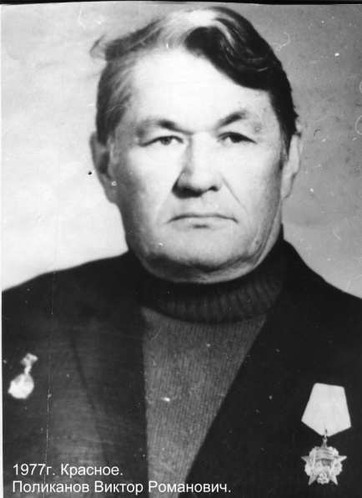
Виктора призвали в самые первые дни. С боями он прошел берега Дона и Волги, оборонял Сталинград, немало лиха хлебнул в Белорусских лесах, под Смоленском и Витебском. В1943 году награжден медалью «За оборону Сталинграда». На фронте получил тяжелое ранение. Санчасть, затем отпуск домой. Шел 1944 год, близился конец войны, - дел после войны будет немало.
Пришел в родной техникум возмужавшим. Не прошло полгода учебы, призвали в школу санинструкторов. Не успел после курсов добраться до фронтовой линии, как советский флаг взвился над рейхстагом, а хотелось бы войну закончить в Берлине. Дослуживал в родных краях во Владивостоке и только в 1947 году смог продолжить учебу. Так в три захода в 1948 году получил диплом техника- геолога.
В Дальневосточном геологическом управлении радушно приняли молодого специалиста. А через 4 месяца его назначили прорабом партии.
Определяющим событием своей жизни Поликанов считает встречу с геологом Кочубеем. В 1949 году они вместе вели поисковые работы на олово на реке Хор. В1951 году Кочубей стал главным геологом вновь организованной Учаминской экспедицией, где до 1954 года с ним проработал Поликанов, возглавивший поисковые работы. Ко времени организации Нижне - Амурской экспедиции Поликанов окончил курсы повышения квалификации в Москве. В1959 году Поликанов возглавил труднодоступный участок работ Большереченской партии.
Дальнейшая судьба Виктора Романовича неразрывно связана с месторождением Многовершинное.
Для Поликанова это открытие не случайность, он шел к нему всей своей жизнью поисковика. Портрет Поликанова на почетном месте в галерее портретов «Первооткрыватели месторождений Приамурья».
Геолог награжден дипломом и нагрудным знаком «Первооткрыватель месторождения».
Владимир Пилацкий, многие годы проработавший рядом с Поликановым, вспоминает:
-Человек исключительной доброты. Геологи в нем души не чаяли. Даже,бичи,, близко узнав его, стыдились чем- то огорчить.
Ничего не могло вывести его из состояния вежливости и равновесия.
Николай Иванович Юсовских также тепло говорит о годах совместной работы с Поликановым:
-До сих пор не могу представить его без рюкзака за плечами, вне маршрута.
Слова «инфаркт» и пенсия не подходят к нему…
В 1978 году «по велению сердца» (инфаркт миокарда) ушел на пенсию. Тепло провожали коллеги своего любимого «Поликашу».
Как ни тепло провожали коллеги, а тихая грусть не унималась на душе. Он навсегда покидал не только родной коллектив, но и бесконечные таежные просторы Нижнего Амура, с которыми сроднился за эти десятилетия.
Многолетний труд В.Р.Поликанова отмечен знаком «Отличник разведки недр», дипломом и Знаком «Первооткрыватель Многовершинного месторождения», медалью «За доблестный труд», Орденом Октябрьской революции, множеством Почетных Грамот управления, Знаками – «Победитель социалистического соревнования».
Таким образом, в связи с открытием В. Р. Поликановым Многовершинного месторождения началась история поселка Многовершинный. В таёжной «глухомани» возник рабочий поселок, известный далеко за пределами Хабаровского края. А мы – многовершинцы, благодарны Виктору Романовичу не только за открытие месторождения, ведь это наша история, благодаря открытию месторождения, существует рабочий поселок Многовершинный, наша Малая родина.
Дарбинян Сурен Саркисович
Вернемся в далекие 60-70-е года прошлого столетия. У истоков открытия месторождения золота в районе горе Многовершинной стоят многие опытные геологи-поисковики, но именно благодаря «геологическому чутью» и вере в успех начатого дела С.С.Дарбиняном была дана путевка в жизнь Многовершинному месторождению.
Сурен Саркисович родился в 1924 году в селе Мартуни Красносельского района Армянской ССР. В год, когда началась война, закончил школу. Воевать не пришлось, но и его коснулось суровое время – был инструктором по сбору одежды для фронта. В 1943 году поступил в Ереванский государственный университет по специальности инженер-геолог. Это был выбор на всю жизнь, геология стала его призванием, его второй жизнью и судьбой. С 1948 года начался профессиональный путь инженера-геолога Дарбиняна, с этого времени он на Дальнем Востоке, на эту суровую землю призвала его наука геология.
Начинал старшим коллектором, стал начальником геологической экспедиции. Принимал активное участие в поисковых и разведочных работах каменноугольных месторождений Приморского края и Сахалинской области, был автором двух государственных геологических карт, соискателем
Государственной премии, лауреатом ВДНХ. С1961-1963 годы работал старшим специалистом в геологическом отделе Дальневосточного территориального управления. С 1963-1975 год Сурен Саркисович – на должности начальника Нижне - Амурской геологоразведочной экспедиции.
И, если есть на Нижне - Амурской земле месторождение Многовершинное, если есть здесь мощный комбинат, это и благодаря Сурену Саркисовичу. Его талант геолога, организатора, руководителя сыграл решающую роль в разведке и открытии крупного золоторудного месторождения.
С непосредственным участием Дарбиняна было разведано 16 месторождений россыпного золота, найдено 3 месторождения алунитовых руд. За открытие Многовершинного месторождения Сурен Саркисович награжден дипломом и нагрудным знаком «Первооткрыватель месторождения».
Жизнь продолжалась, геолога Дарбиняна ждали новые дела и открытия. Строятся базовые поселки геологов в Красном и Многовершинном, базы в городе Южно-Сахалинске, Дальнегорске, Петропавловске-Камчатском, создаются сильные, высококвалифицированные коллективы геологов, съемщиков, разведчиков, проходчиков, буровиков. Дела призвали Сурена Саркисовича в родную Армению, но уже через четыре года нижнеамурская земля вновь возвращает его к себе. Навсегда. С 1979 года Дарбинян – начальник крупного государственного предприятия «Далькварцсамоцветы».
Руководителями не рождаются. Пройден путь от рядового геолога до крупного руководителя государственного предприятия. Сурен Саркисович был и оставался человеком открытым, доброжелательным, умел поддержать и оценить людей, столь же преданных геологии, как и он сам.
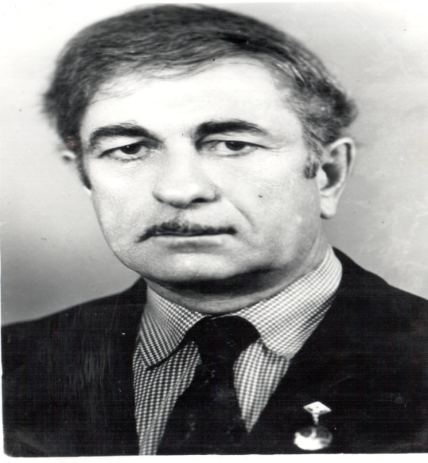
Сурену Саркисовичу присвоено звание «Почетный гражданин города Николаевска-на-Амуре», он заслуженный геолог РСФСР, награжден орденом Трудового Красного Знамени, четырьмя юбилейными медалями, медалью «За заслуги в разведке недр», золотой медалью ВДНХ СССР, дипломом и нагрудным знаком «Первооткрыватель месторождения Многовершинное». Это доказывает неоценимый вклад, который внес С.Дарбинян в развитие Нижнего Амура и всего Дальнего Востока.

Эрик Петрович Хохлов

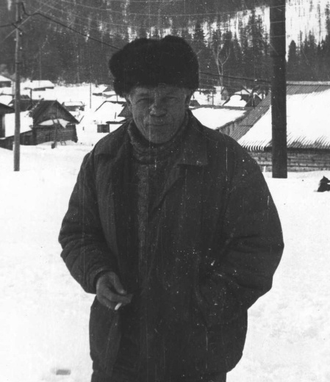
Освоение природных богатств Дальнего Востока и Нижнего Амура невозможно представить без геологов-поисковиков Нижне - Амурской экспедиции, главным геологом которой в 70-е годы был Эрик Петрович Хохлов. Открытие и освоение Многовершинного месторождения невозможно представить без него.
Вот как вспоминает свою первую встречу с Эриком Петровичем геолог Виктор Павлович Богомяков: «Летом 1972 года в нашу Орельскую партию ожидали главного геолога экспедиции. Ждем с трепетом. Приземляется вертолет, выходит плотный коренастый человек в каких-то зачуханных тапочках и в каждой руке держит по сапогу. Со всеми по-братски поздоровался и в камералке высыпал на стол из одного сапога огурцы свежие, из другого помидоры, объясняя, что привез для нас витамины. Купил по случаю, а подходящей тары не оказалось. Подобных воспоминаний можно привести немало. А вот отзывы его коллег. Е.Зарембский: «Это демократичный руководитель, дает людям инициативу. Быстро схватывает, легко формулирует. С ним интересно работать». В.Вертоградов: «У Хохлова государственное мышление, умеет главное отсечь от мелочей. Человек железной воли». Л.Сахьянов: «Человек высокой эрудиции и деловитости. Некондиционности в работе не терпит». В. Шевкаленко: «Я рецензировал его кандидатскую диссертацию и до сих пор не перестаю удивляться глубине знаний и логичности мышления этого человека. Для меня он главное лицо на Нижнем Амуре».
Главным геологом экспедиции Хохлов стал в феврале 1965 года. Следовало проанализировать геологическое наследие Н.Огнянова и Д.Таюрского, определить дальнейшее направление съемочных, поисковых и разведочных работ. Э.Хохлов вникал в работу каждого участка, чтобы оценить резервы, возможности людей. Ведь в эти годы экспедиция набирала темпы, выходила на подъем. Нерадивость порицалась строго, и это давало свои положительные результаты, качество документации улучшалось из года в год.
Именно тогда за Хохловым закрепилась репутация «железного человека». Он мог быть добрым, снисходительным, но и принципиальным, категоричным. В 1972-1973 годах камеральная группа в составе: Е.Зарембский, Н.Слесарев, В.Богомяков, С.Ломакин, В.Бездетко, Д. Шевченко, А.Астафьев, проделала за год работу равную подвигу. Защита состоялась в Москве, обосновались запасы, наметилось строительство рудника. В конце 1975 года защищена вторая очередь месторождения, утвержден в ГКЗ большой объем запасов. Геолог Эрик Хохлов через всю свою жизнь пронес любовь к людям, труду и добру.
Таким образом, не последняя роль принадлежит Эрику Петровичу Хохлову в открытии, становлении и разработке нашего золоторудного месторождения. Знания, геологический опыт, личные качества руководителя внесли неоценимый вклад в развитие поселка Многовершинной.

Станислав Иванович Косов
Невозможно представить историю Многовершинного месторождения без С.И. Косова. Здесь состоялось его становление, именно им открыто рудное тело «Центральное», подсчитаны прогнозные запасы месторождения, он непосредственный участник в подготовке и сдаче первой очереди месторождения в Государственную комиссию запасов.
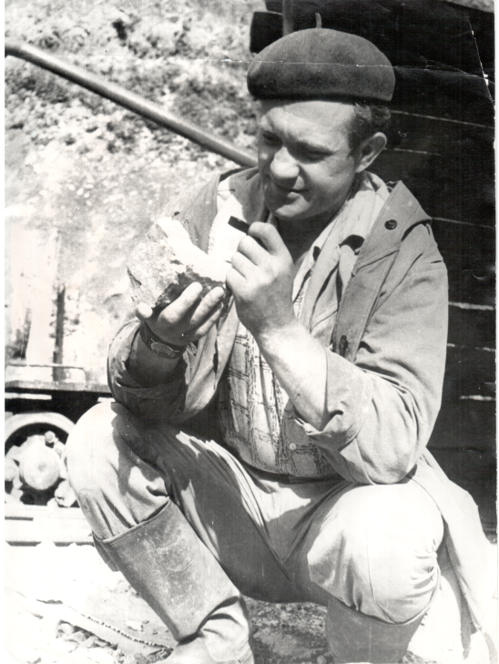
«Кротом Вершинки», «затворником», «одержимым искателем», даже «диктатором» - называли его. В 1977 он, вместе с семьей, перевелся в Восточную геологическую экспедицию Приморского геологического управления. Многогранность, даже противоречивость отмечали у этого человека.
Коренастый, небольшого роста, открытая улыбка, говорящий с едва заметной «картавинкой» – так говорили о нем. Станислав Иванович приходил на работу задолго до начала рабочего дня и тут же погружался в дела. При этом всегда пренебрегая обычной утренней раскачкой, которой были подвержены многие.
Выпускник Орджоникидзенского горно-металлургического института, начавший техником-геологом, в 1965 был назначен старшим геологом. В 1964 году им, вместе с Е. Зарембским, было открыто рудное тело «Центральное» и доказана неперспективность «Верхнего» рудного тела. В 1965 году были подсчитаны прогнозные запасы Многовершинного месторождения, которое оценено как крупное. В 1973 году Косов принимает участие в подготовке и сдаче первой очереди месторождения в Государственную комиссию запасов. В 1976 году, благодаря редкой усидчивости и трудоспособности, наряду с большой текучей работой, Станислав Иванович, защитил диссертацию по теме «Структурные условия локализации орудинения и прогнозная оценка Многовершинного рудного поля» и получил звание кандидата геолого-минералогических наук.
Награжден дипломом Первооткрывателя и орденом «Знак почета».
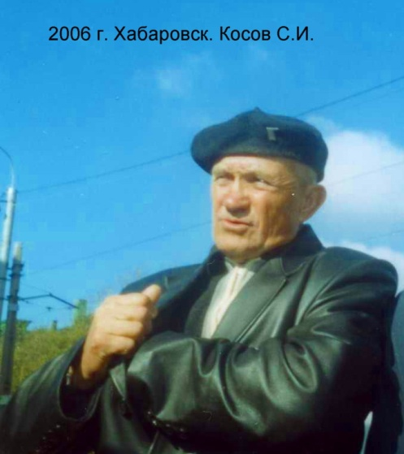
Переломным в судьбе Многовершинного стал 1965 год. На базе отряда организуется круглогодичная партия, приступают к строительству Верхнего поселка. Заложена и первая штольня. Триумфальным шагом прошел С.И. Косов по Многовершинному, чему в большей степени способствовала работа с такими геологами как Н.Огнянов, Д. Таюрский, Э.Хохлов, Л.Сахьянов, Е. Зарембский. После лесного пожара, когда возникли разногласия по поводу названия нового поселка в районе Кварцевой сопки, именно Косов настоял на названии «Многовершинный». «Улский», «Молодежный», «Кварцевый», «Удачный» - предлагали наперебой. « Нет. Многовершинный» - поставил точку С.Косов.
Таким образом, открытие, образование и само название поселка- «Многовершинный» связано и именем Станислава Ивановича Косова, который
был главным геологом Многовершинной геолого - разведочной партии в основной период становления месторождения.

Заключение

Изучив отчеты Многовершинной геологической партии, статью С.С.Дарбиняна «Долгий путь Многовершинного», очерки М.Р.Салиховой «…Солнца и ветра брат», воспоминания геологов, работающих в Многовершинной геологической партии: Бельды Л., Трофимовой Н., Зайцевой Т., проведено исследование, результатом которого стала исследовательская работа «Первооткрыватели Многовершинного золоторудного месторождения».
Открытие Многовершинного золоторудного месторождения и начало рождения поселка – все это уже становится историей. Историей стали и судьбы первооткрывателей месторождения В. Поликанова, С.Дарбиняна, С. Косова, Э.Хохлова, но благодаря их работе существует замечательный поселок, работает предприятие АО «Многовершинное», учатся в Многовершинном талантливые дети.
Познакомившись с моей работой учащиеся нашей школы, возможно, более трепетно будут относиться к нашему наследию, памяти тех, кто способствовал открытию, разработке месторождения, строительству рабочего поселка Многовершинный.
Поисковый материал пополнил коллекцию для школьного музея «История поселка Многовершинного», посвященную первооткрывателям Многовершинного месторождения.
Таким образом, в данной поисковой работе раскрыта одна из важнейших страниц истории нашей малой Родины – поселка Многовершинный.

Список источников
1. Воспоминания геологов, работающих в Многовершинной геологоразведочной партии.
2.Дарбинян С.С. « Долгий путь Многовершинного. газета «Ленинское знамя» № 58-60 март 1991г.
3.Салихова М.Р. «…Солнца и ветра брат..», очерки. Ижевск. 2006г.
4.Отчеты Многовершинной геологической партии.

